متوسطة بزيط محمد العام الدراسي : 3202 /202
المستوى: ثاني متوسط المدة: ساعة ونصف
اختبار الفصل الثّاني في العلوم الفيزيائية والتكنولوجية
التمرين الأوّل: (06 نقاط)
ذهب أحمد إلى منزل حديث البناء لأحد أقاربه، فلاحظ العمال يستعملون البكرة والحبل لرفع الحمولة إلى الطابق الأوّل .
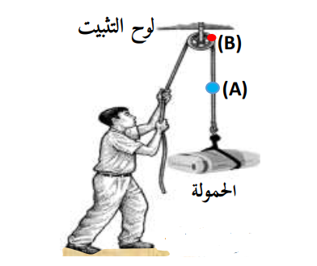
1) سمّ الجسم الذي تنسب إليه الحركة .
...........................................................
2) بيّن الحالة الحركية بالنّسبة لأحمد .
الحمولة.................................................
لوح التثبيت.............................................
3) ) بيّن نوع حركة البكرة حول محورها . علّل.
........................................................... ........
4) حدّد مسار النقطتين Bو A بالنّسبة لأحمد . أرسمهما .

مسار النقطةB

مسار النقطةA

التمرين الثّاني: (06 نقاط)
عند اقتراب سائق سيّارة من ممرّ الرّاجلين المتواجدين أمام المدرسة، بدأ في فرملة سيّارته حتّى التوقّف من أجل عبور التّلاميذ وبعدها واصل السّير (مخطّط السّرعة ).
- أكمل الجدول التّالي مستعينًا بمخطط السّرعة المرفق :
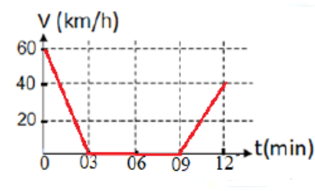
المراحل | المجال الزّمني | نوع السّرعة | طبيعة الحركة
- حدّد اللّحظة الزّمنية التّي توقّف فيها السّائق.
- كم كانت سرعة السيارة عند الفرملة
- استنتج المدة التّي استغرقها التّلاميذ لعبور الممرّ.
- قدّم نصيحتين للسّائقين من أجل تفادي حوادث المرور
الوضعيّة الإدماجيّة : (08 نقاط)
توقفت لعبة محمد عن الحركة رغم دوران المحرك داخلها، ففتحها أحمد لإصلاحها فلاحظ انقطاع السّير المرن ، فقام بتغييره كما هو في الشكل الاتي .
1) أذكر طرق نقل الحركة الموجودة في اللّعبة مع ذكر العنصر القائد
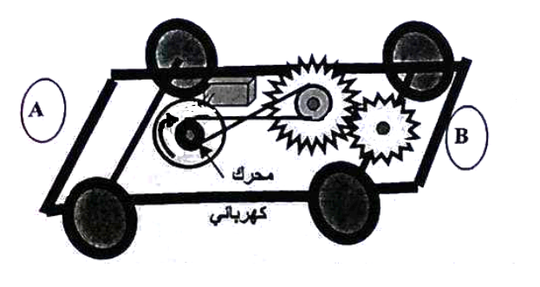
2) عند تشغيل اللّعبة بيّن جهة حركة اللّعبة ،علما ان المحرك يدور
كما هو موضّح بالسّهم عليه(جهة عقارب ساعة).
(3 حدد بسهم جهة نقل الحركة لكل عنصر في الجدول الاتي
العنصر | A | B | C
جهة الحركة

3) لاحظ أحمد أن اللّعبة أصبحت تسير إلى الخلف(لاحظ الشكل).
- بيّن إمكانية إصلاح الخلل بأسهل طريقة ……………………………………..

اذا لم تجد طريق للنجاح اصنع لنفسك طريق

